Отчет по лабораторной работе № 4

“Изучение меню графического пакета Photoshop, палитры инструментов, инструментов выделения”

по дисциплине

КОМПЬЮТЕРНАЯ ГРАФИКА

Выполнил студент гр. ИВТ/б-22о

Горбенко К.Н.

Проверила:

Ченгарь О.В.

**Цель работы:** изучить меню графического пакета Photoshop, инструменты для выделения и работы с текстом.

**Задание на работу:**

1. **Задание 1**.
   1. Изучить различные инструменты выделения, изменения размера изображения и холста, работы со слоями.
   2. Создать файл **“Л_р_4_1задание_Фамилия_группа.psd”.**
   3. Открыть файл **“Фон.jpg”** для фонового слоя из папки **“1-ое задание”.** Скопировать изображение в качестве фона в новый файл **“Л_р_4_1задание_Фамилия_группа.psd”.**
   4. Создать любое изображение по типу сложно выделенной и закрашенной области (например: облачко, снеговик, гриб, чебурашка и т.п.). Разместить его в отдельном слое файла и слой сделать невидимым.
   5. Выделить воздушный шар из изображения в файле **“Воздушный шар.jpg”** наиболее оптимальным образом. Поместить несколько копий выделенного изображения в итоговый файл **“Л_р_4_1задание_Фамилия_группа.psd”.**
   6. Выполнить монтаж изображений, добавив в итоговый файл **“Л_р_4_1задание_Фамилия_группа.psd”** изображения птиц из файла **“Птицы.jpg”.**
2. **Задание 2. Работа с текстом. Выполнить монтаж изображений.**
   1. Создать файл **“Л_р_4_2задание_Фамилия_группа.psd”**.
   2. Открыть файл **“Фон.jpg”** для фонового слоя из папки **“2-ое задание”.** Скопировать изображение в качестве фона в новый файл “**Л_р_4_2задание_Фамилия_группа.psd”.**
   3. Открыть файл с изображением фруктов. Выполнить монтаж изображения в новый файл. Совместить по размерам.
   4. Создать текстовую надпись и изучить возможности редактирования текста.
   5. Изучить эффекты слоя: применить один или несколько эффектов для текстового слоя (рельефность, тень, ...).

**Ход работы:**

**Задание 1:**

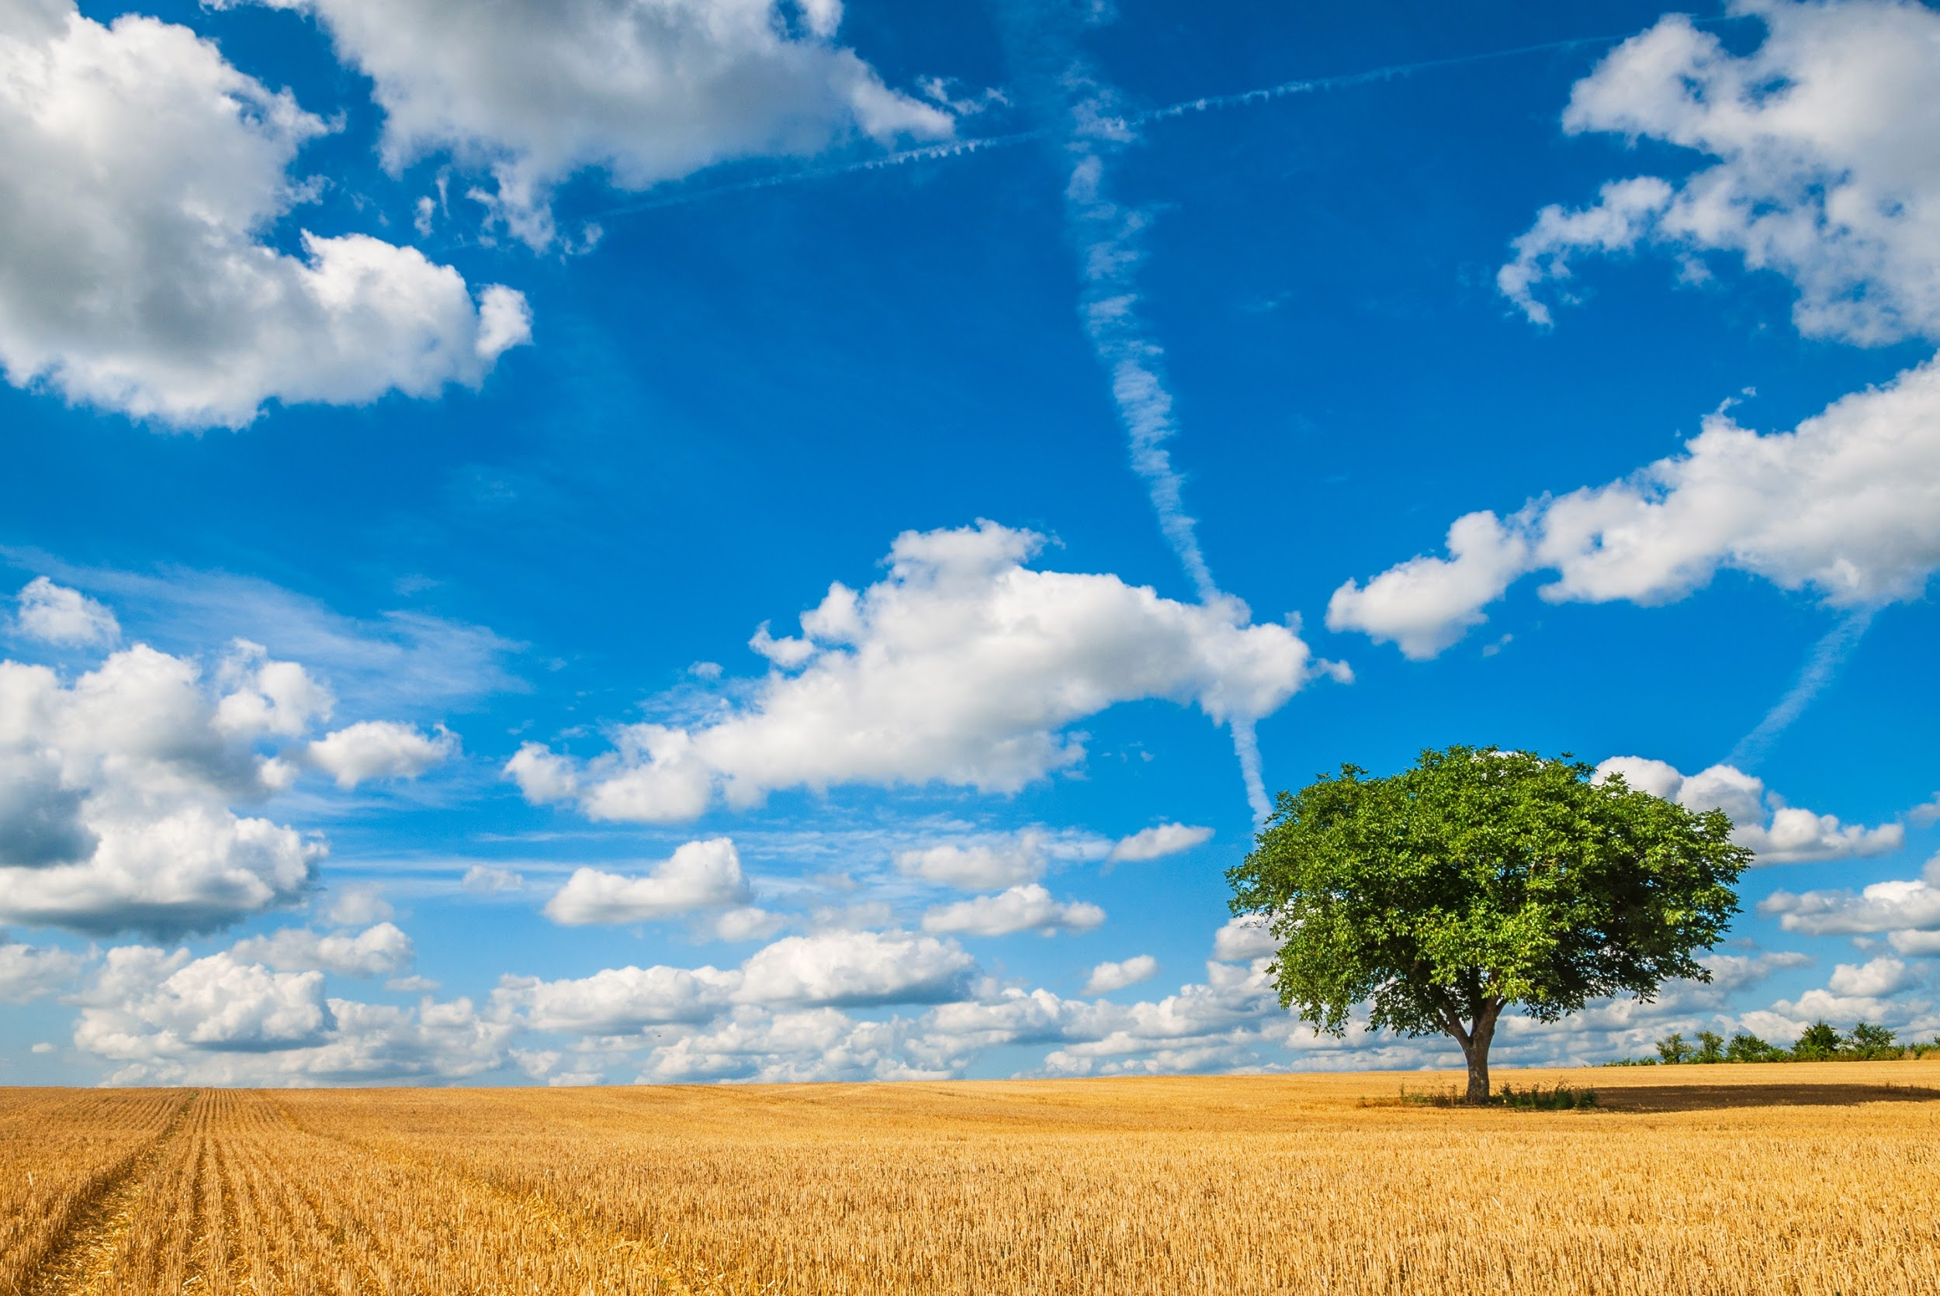

Рис. 1 - Фон для задания 1

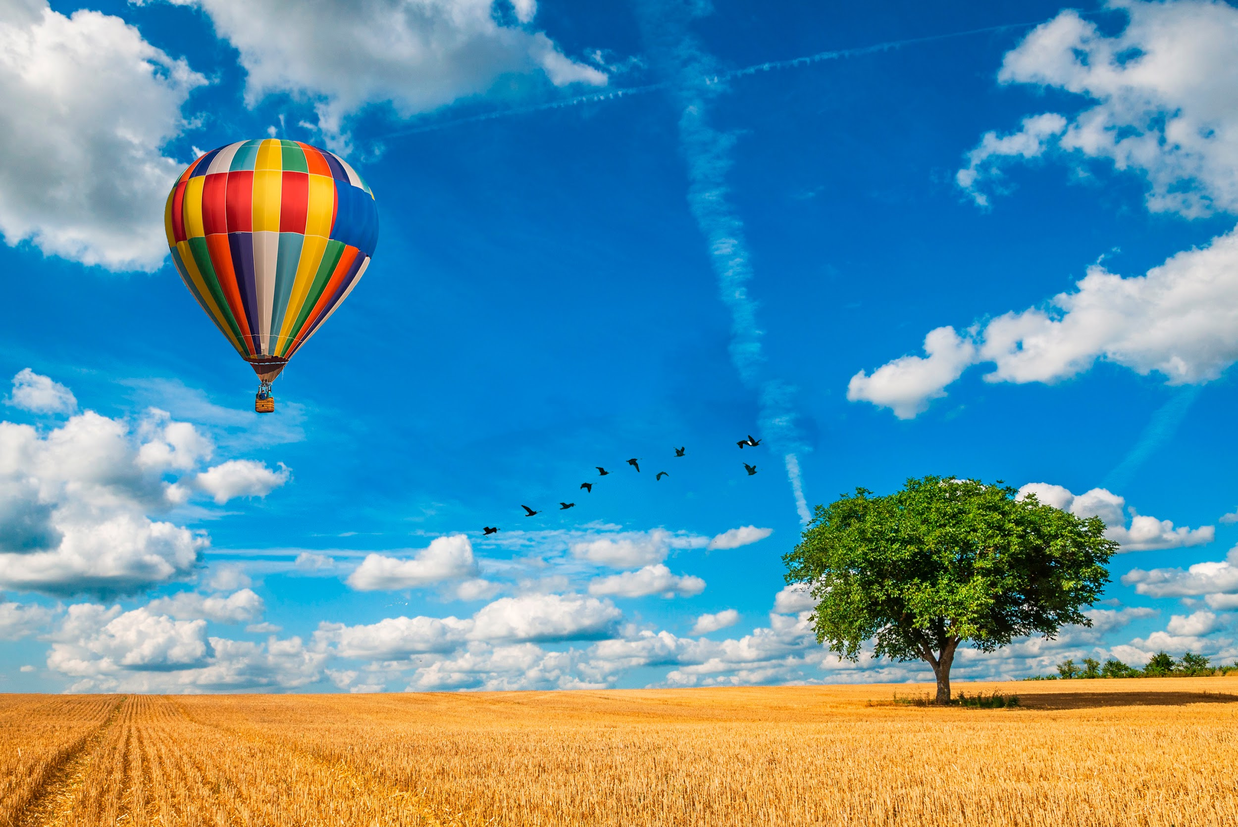

Рис. 2 - Задание 1

**Задание 2:**

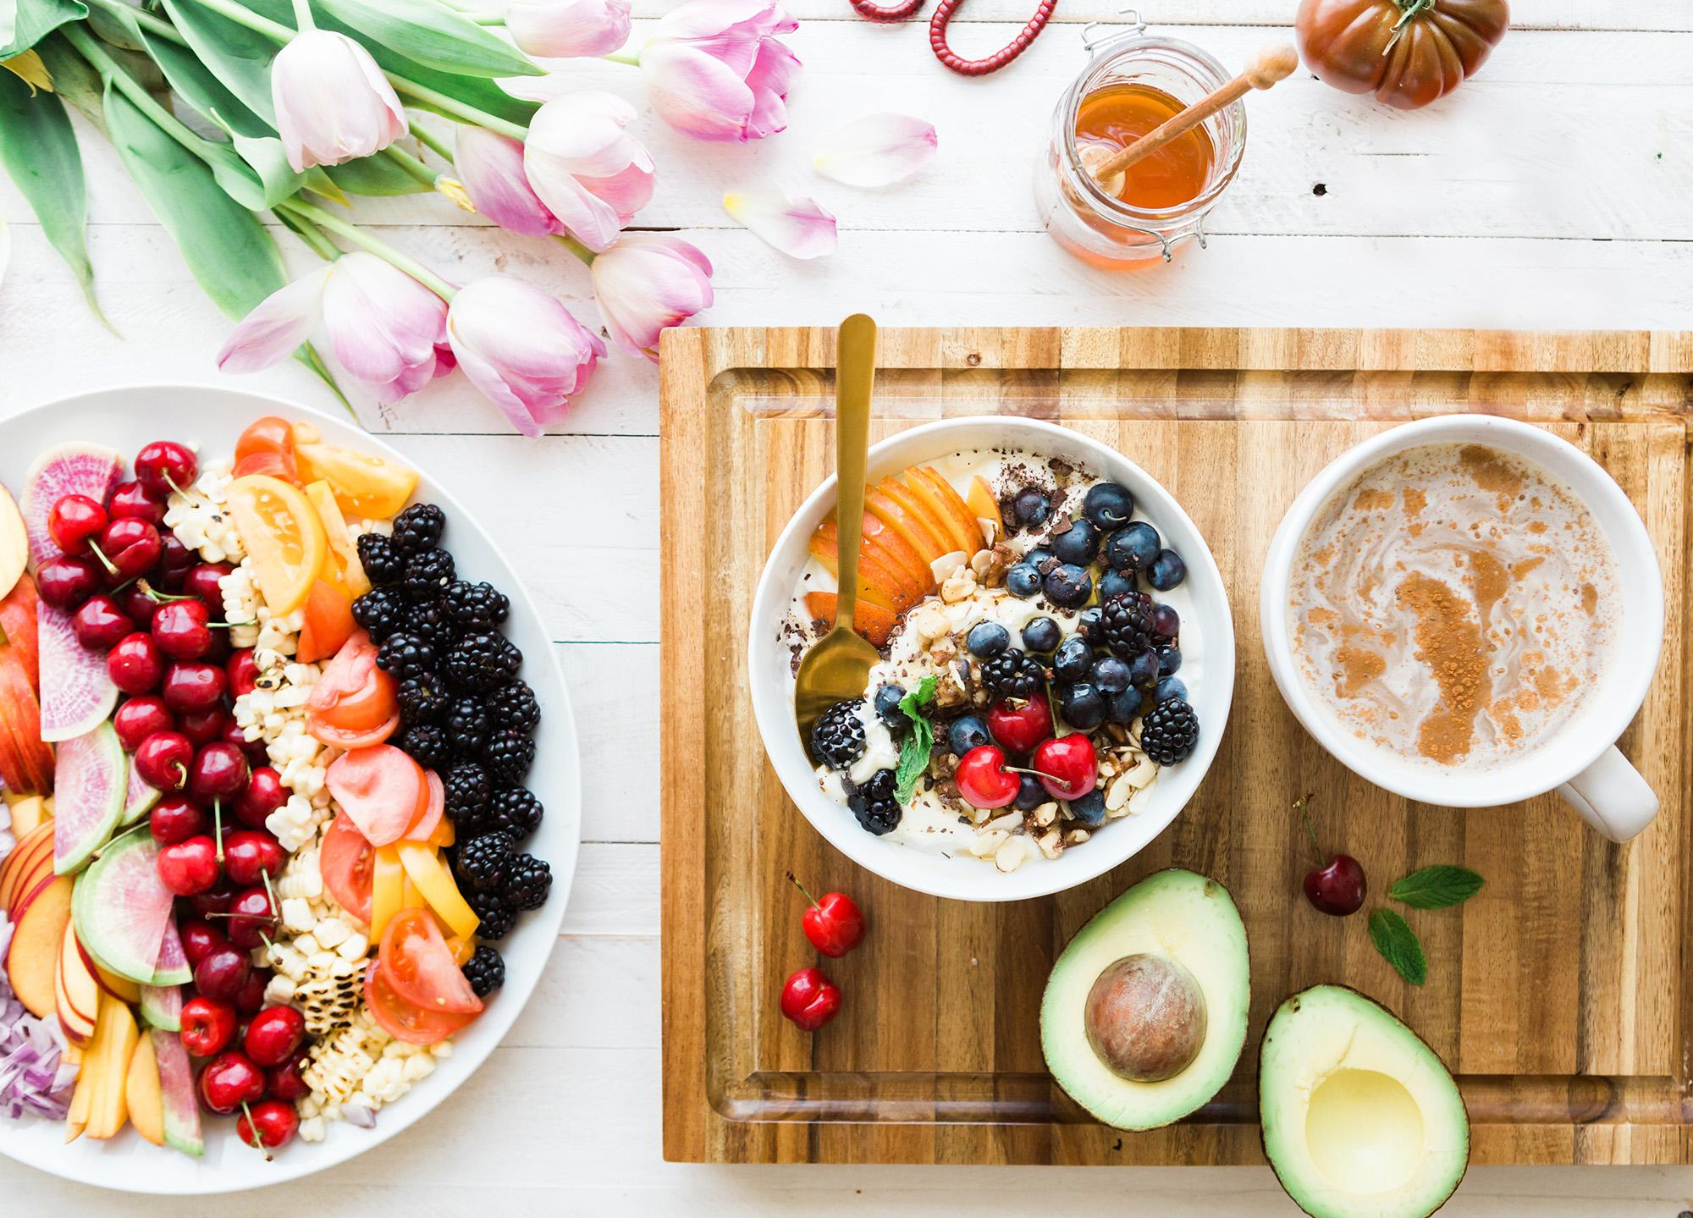

Рис. 3 - Фон для задания 2



Рис. 4 - Задание 2

**Вывод:** в ходе лабораторной работы был изучен редактор растровой графики Adobe Photoshop и все его инструменты. Для выделения воздушного фара использовался инструмент “Быстрое выделение”. Для выделения птиц и яблок использовался инструмент “Волшебная палочка” на фоне рисунка с последующим инвертированием выделенной области.